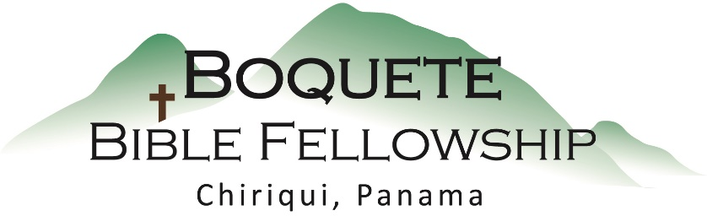
Culto del Sábado – 12 de junio, 2021
Bienvenida y anuncios
Oración de limpieza: Oseas 14:1-2
Llamado a la adoración: Salmo 66:8
Adoración a través del canto
Adoración a través de las ofrendas
Oración de iluminación
Sermón: El Hijo en José
Respuesta
Bendición: 2 Tesalonicenses 2:16-17

Anuncios para esta semana

Estudio bíblico especial – Los miércoles a las 10:30am en la iglesia, Bob y Bryan están liderando un estudio bíblico profundo sobre los últimos tiempos. ¡Por favor participe con nosotros! Estamos en Apocalipsis 8-9 esta semana.

Estudio Bíblico Para Mujeres – Tammy está dirigiendo el estudio bíblico para mujeres los jueves a las 10:00am en la iglesia. Se les invita a todas las damas a participar. ¡Traiga una amiga!

Actualización Financiera Ingresos del 2021: $37.578,08
del mes de junio Gastos del 2021: $40.768,39
Ingreso Neto $-3.190,31

Genesis 37-50 Conclusión de la Serie de la Vida de José

Dios quiere que: seamos tanto desafiados como animados a tener un deseo renovado de seguir a Dios y a las cosas de Dios – como Sus caminos, Su sabiduría, Sus bendiciones, Sus planes, Su compañerismo, Su amistad, Su liderazgo y así sucesivamente y conocerle más a Él.

José como ejemplo y testimonio de primera.

Mi oración para nosotros:

1.)

2.)

3.)

En conclusión, siete cosas que Dios quiere que nosotros revisemos – Cosas criticas que Él quiere que nosotros quitemos de esta serie:

1.)

2.)

3.)

4.)

5.)

6.)

7.)

